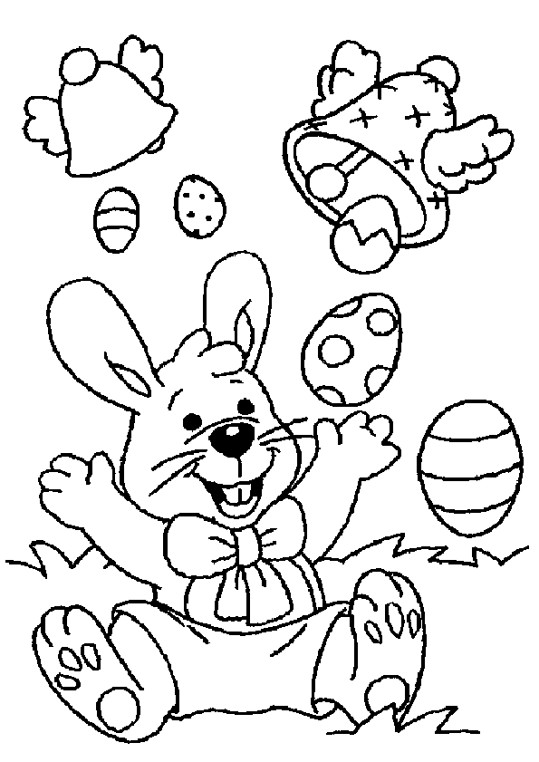
Ficha de Avaliação de Língua Portuguesa
Nome _______________________________________________________
Data ________________________________________________________
A Professora __________________ Classificação _____________________

- Lê o texto com atenção.
Na vila
A Rita vai à vila e levou o amigo Pepe.
Na rua, a menina viu o cão e o gato do avô Vilela.
O Pepe toca no gato e ele mia muito.
A Rita dá o melão ao avô Vilela e uma papaia à avó Dina.

  - - Marca com um X a opção correcta.
A Rita vai…
ao rio.
à aula.
à vila.

A Rita levou o amigo…
Paulo.
Pepe.
Tomé.

O avô era o …
Vilela.
Tito.
Lito.

O Pepe tocou no…
leão.
cão.
gato. 

A avó da Rita é a …  Mitó.  Lili.  Dina. | A Rita deu…  uma mala à avó .   uma papaia à avó.   uma gata à avó. 

- Retira do texto:

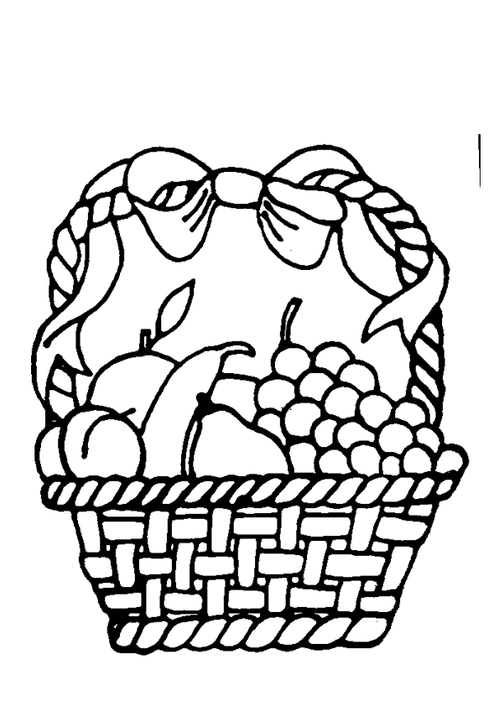
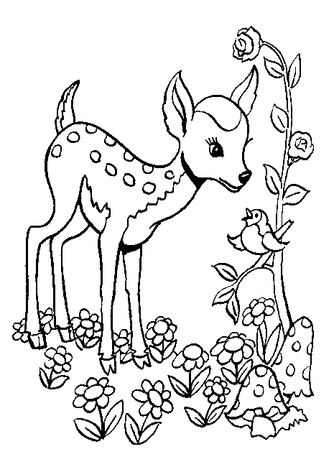
Nomes de PessoasNomes de animais

Nomes de frutos

- Faz a correspondência palavra/imagem. Copia cada palavra e divide-a em sílabas.

macaco leão camelo gato cão

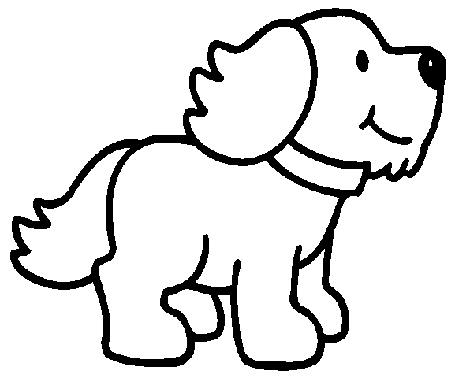
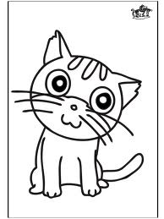

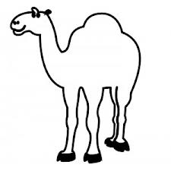
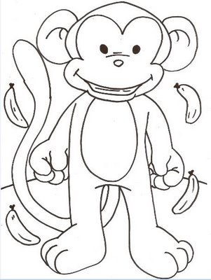

- Reescreve as frases, substituindo as imagens por palavras.
A 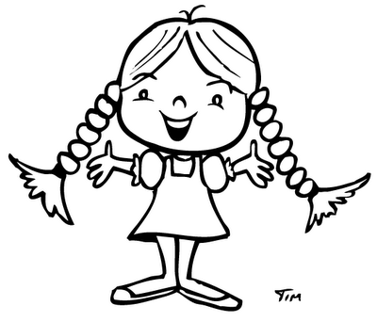 tira o leite à 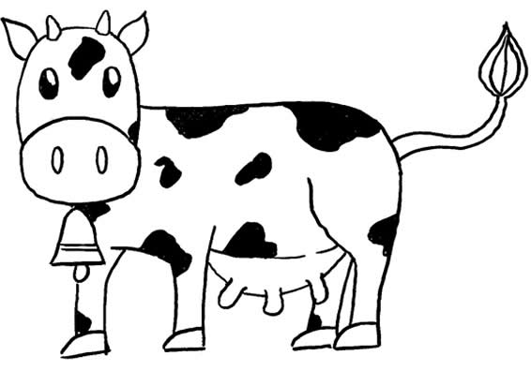

____________________________________________________________

A 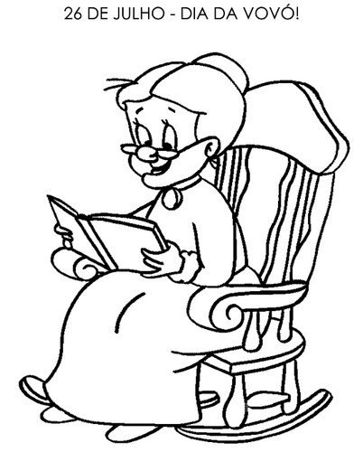 lê para a  .

________________________________________________________

- Ordena as palavras e forma frases.

Rui mete O no leite copo.

_______________________________________________________
A dá tulipa Dina à mãe. uma


- Constrói frases para as imagens.
_______________________________________
______________________________________






